;;

ŠABLONA III/ 2

PŘÍRODNÍ ÚTVARY
Mgr. BLANKA PUFLEROVÁ-ZŠ HORNÍ SLAVKOV


VY_32_INOVACE_189_PŘÍRODNÍ ÚTVARY

PŘÍRODNÍ ÚTVARY

NA OBRÁZCÍCH VIDÍŠ PŘÍRODNÍ ÚTVARY, JSOU OZNAČENÉ PÍSMENY.
OZNAČ JE V TABULCE SPRÁVNÝM ČÍSLEM.

A | B | C | D | E | F | G

OBRÁZKY: DEJ OBRÁZEK, NÁZEV VYMAŽ
A pohoří B řeka C hora
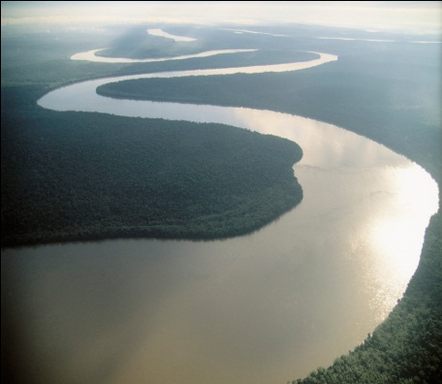

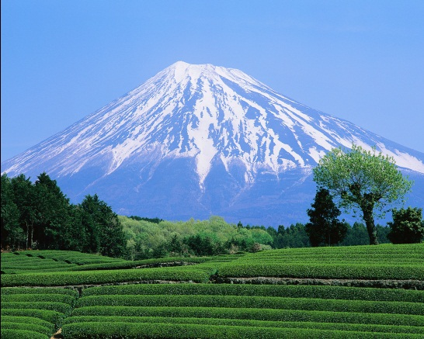

D moře E louka F pole
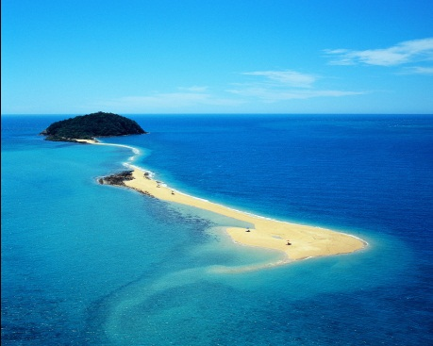
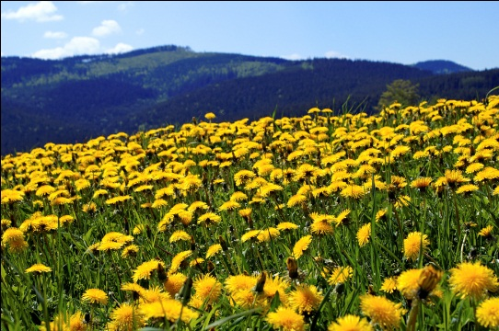

G les

NÁZVY PŘÍRODNÍCH ÚTVARŮ:

- POLE
- MOŘE
- POHOŘÍ
- LOUKA
- HORA
- LES
- ŘEKA

ŘEŠENÍ

A | B | C | D | E | F | G
3 | 7 | 5 | 2 | 4 | 1 | 6

SEZNAM OBRÁZKŮ
OBRÁZKY POUŽITY Z KLIPARTU DNE 6. 9. 2011

